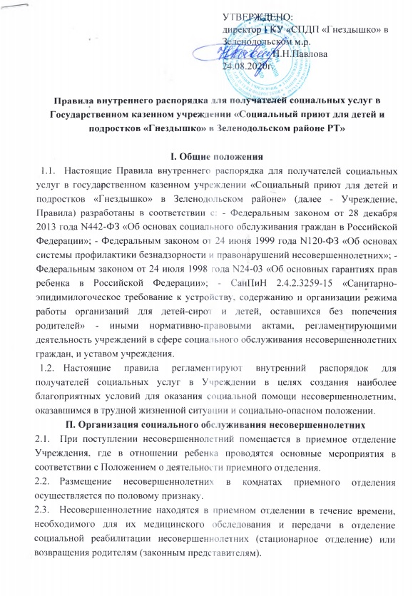
- Перевод несовершеннолетнего из приемного отделения в отделение социальной реабилитации осуществляется на основании решения социального консилиума Учреждения.
- В период пребывания несовершеннолетнего в Учреждении оригиналы документов (свидетельство о рождении, паспорт, медицинский полис, полис обязательного страхования граждан и т.п.) хранятся в личном деле.

- При поступлении несовершеннолетнего в Учреждение его личные вещи описываются в Акте сдачи-приёмки несовершеннолетнего.
- Несовершеннолетние имеют право пользоваться личными предметами одежды и обуви после дезинфекции и согласия родителей (законных представителей).
2.8. Денежные средства, предметы, запрещенные к хранению и
использованию в Учреждении (приложение 1) изымаются у
несовершеннолетних в установленном порядке, о чем составляется
соответствующий акт, и передаются на хранение заведующему отделением
на весь период пребывания воспитанника в Учреждении, либо родителям
(законным представителям) несовершеннолетнего.
2.9. Каждый несовершеннолетний должен бережно относиться к имуществу
и оборудованию Учреждения, своевременно информировать администрацию
Учреждения об утере или порче имущества и оборудования. Стоимость
умышленно испорченного или утраченного имущества, принадлежащего
Учреждению, взыскивается с виновных лиц в соответствии с действующим
законодательством.
- При выбытии из Учреждения родителям (законным представителям) воспитанника выдаются его документы, личные вещи и ценности, хранившиеся в Учреждении, о чем составляется акт.
- Несовершеннолетний, принятый на основании личного обращения в Учреждение, имеет право покинуть его на основании личного заявления в присутствии родителя (законного представителя).
- В жилых комнатах Учреждения в часы послеобеденного и ночного отдыха должна соблюдаться тишина. Покой проживающих не должен нарушаться пением, громкими разговорами, включенной теле-, и радиоаппаратурой и т.п.
III. Права получателей социальных услуг 3.1. Несовершеннолетние, находящиеся в приемном отделении и отделении социальной реабилитации (стационарном отделении) имеют право на:
- гуманное, не унижающее человеческого достоинства, и уважительное отношение;
- конфиденциальность;
- уведомление родителей или иных законных представителей о помещении несовершеннолетнего в Учреждение. При наличии сведений о месте жительства или месте пребывания родителей или иных законных представителей информация о помещении несовершеннолетнего в Учреждение должна быть направлена им в течение 12 часов с момента его помещения, а при отсутствии сведений о родителях или иных законных представителях указанное уведомление в течение трех суток с момента помещения несовершеннолетнего направляется в орган опеки и попечительства по его последнему месту жительства;
- получение бесплатно в доступной форме информации о целях своего пребывания в Учреждении, правах и об обязанностях, видах социальных услуг, основных правилах, регулирующих внутренний распорядок в Учреждении;
- обжалование решений, принятых работниками органов и учреждений системы профилактики безнадзорности и правонарушений несовершеннолетних, в вышестоящие органы указанной системы, органы прокуратуры и суд;
- поддержание связи с семьей путем телефонных переговоров и свиданий;
- посещение законными представителями, адвокатами, нотариусами, представителями общественных и (или) иных организаций, священнослужителями, а также родственниками и другими лицами в соответствии с Правилами посещения воспитанников приюта;
- обеспечение на безвозмездной основе питанием, одеждой, обувью и другими предметами вещевого довольствия по установленным нормам, необходимым для сохранения здоровья и обеспечения жизнедеятельности несовершеннолетнего;
- обеспечение условий пребывания в Учреждении, соответствующих санитарно-гигиеническим требованиям, а также на надлежащий уход;
- обеспечение бесплатной юридической помощи с участием адвокатов, а также иных лиц, имеющих право на оказание юридической помощи в соответствии с законом;
- защиту своих прав и законных интересов в соответствии с законодательством Российской Федерации;
осуществление иных прав, предусмотренных законодательством Российской Федерации.
3.2. Родители (законные представители) несовершеннолетних, находящихся в Учреждении имеют право на:
- гуманное, не унижающее человеческого достоинства, и уважительное отношение;
- конфиденциальность;
- получение бесплатно в доступной форме информации о своих правах и обязанностях, об условиях пребывания ребенка в Учреждении, видах социальных услуг, основных правилах, регулирующих внутренний распорядок в Учреждении;
- посещение ребенка в соответствии с Правилами посещения воспитанников приюта;
содействие в предоставление медицинской, психологической, педагогической, юридической, социальной помощи, а также помощи, не относящейся к социальным услугам (социальное сопровождение) путем привлечения организаций, предоставляющих такую помощь.
IV. Обязанности получателей социальных услуг
4.1. Несовершеннолетние, проживающие в Учреждении должны:
- соблюдать общепринятые правила поведения, вежливость и корректность в общении друг с другом;
- выполнять требования настоящих Правил, соблюдать распорядок дня, установленный в отделениях Учреждения;
- выполнять законные требования сотрудников Учреждения;
- соблюдать чистоту в комнатах, местах общего пользования, личную гигиену;
- соблюдать правила пожарной безопасности;
- во время прогулок находиться на территории, обозначенной воспитателем;
- не совершать самовольных уходов из Учреждения;
- исполнять иные требования, установленные законодательством Российской Федерации.
4.2. Несовершеннолетним, проживающим в Учреждении запрещается:
- пользоваться чужими предметами личной гигиены, одеждой, обувью;
- менять без разрешения воспитателя спальные места, переносить инвентарь и имущество из одной комнаты в другую;

- употреблять алкогольные напитки, иную спиртосодержащую продукцию, наркотические средства, запрещенные к употреблению (токсические) вещества и средства, а также другие психотропные вещества;
- курить в Учреждении и на территории Учреждения;
- хранить и использовать предметы и вещества, указанные в приложении 1 Настоящих Правил;
- совершать действия, унижающие достоинство сотрудников и других воспитанников Учреждения;
- наносить себе и другим проколы, порезы и совершать другие противоправные действия;
- играть в азартные игры
; - пользоваться самодельными электроприборами;
- содержать животных;
- самостоятельно, без уведомления сотрудников Учреждения, производить ремонт мебели, сантехники, осветительных и других электроприборов, находящихся в помещениях Учреждения

V. Заключительные положения
5.1. Настоящие Правила обязательны для получателей социальных услуг
Учреждения и сотрудников.
- Нарушение настоящих Правил должностными лицами влечет ответственность в дисциплинарном порядке.
- Нарушение настоящих Правил несовершеннолетними является основанием для применения мер взыскания, предусмотренных действующим законодательством Российской Федерации.
5.4. За нарушение установленных Правил к несовершеннолетним могут
применяться следующие меры взыскания:
- предупреждение,
- выговор,
- строгий выговор
- расторжения договора о предоставлении услуг (по личному заявлению воспитанника).
5.5. Порядок применения мер взыскания к несовершеннолетним
определяется соответствующими нормативными правовыми документами,
регламентирующими деятельность учреждений системы профилактики
безнадзорности и правонарушений несовершеннолетних.
5.6. По отношению к несовершеннолетним не допускаются:
- применение физического и психического насилия;
- применение мер воздействия без учета возраста несовершеннолетних;

- применение мер, носящих антипедагогический характер, унижающих человеческое достоинство;
- ограничение контактов несовершеннолетних с родителями или иными законными представителями либо лишение несовершеннолетних контактов с родителями или иными законными представителями; - уменьшение норм питания;
- лишение прогулок.
5.7. Получатели социальных услуг, принимаемые в Учреждение, должны быть ознакомлены с настоящими Правилами.

Приложение 1
Перечень предметов несовершеннолетнего, подлежащих изъятию и приему на хранение при поступлении в ГКУ «СПДП «Гнездышко» в Зеленодольском районе»
- Документы.
- Ключи от квартиры.
- Деньги, валюта зарубежных стран, ценные бумаги и иные ценности.
- Карманные часы.
5. Сигареты, зажигалки, взрывчатые, отравляющие, токсические,
пожароопасные и радиоактивные вещества.
- Все виды алкогольных напитков.
- Духи, одеколон и иные изделия на спиртовой основе.
8. Наркотические средства, лекарственные препараты, предметы
медицинского назначения.
9. Колюще-режущие предметы, конструктивно схожие с холодным оружием.
- Фотоаппараты, кинокамеры, видео и аудиозаписывающая техника.
- Украшения из золота: цепочки, цепи, предметы для пирсинга, серьги.
- Игральные карты.
- Порнографические материалы, предметы

Принято педагогическим советом ГКУ «Социальным приютом для детей и подростков «Гнездышко» в ЗМР Протокол №_1__ от «24» ____08_2020г.

